1
คู่มือสำหรับประชาชน
งานที่ให้บริการ การขอใช้ไฟฟ้าประเภทติดตั้งมิเตอร์ไฟฟ้า ขนาดไม่เกิน 30 แอมป์ ในเขตชนบทกรณีตรวจสอบการเดินสาย
ภายในก่อนชำระค่าธรรมเนียม
หน่วยงานที่รับผิดชอบ การไฟฟ้าส่วนภูมิภาค
ขอบเขตการให้บริการ
สถานที่/ช่องทางการให้บริการระยะเวลาเปิดให้บริการ
สำนักงานการไฟฟ้าส่วนภูมิภาคจังหวัดหนองคาย วันจันทร์ - ศุกร์
อำเภอเมือง จังหวัดหนองคาย โทร 042-990718 (ยกเว้นวันหยุดที่ทางราชการกำหนด)
ตั้งแต่เวลา 08.30-12.00 น.และ 13.00-16.30 น.
(สามารถค้นหาที่อยู่สำนักงานและเบอร์โทรศัพท์ได้ที่ http://peaportal.pea.co.th/peaoffice/)
หลักเกณฑ์ วิธีการ และเงื่อนไขในการยื่นคำขอ
งานขอใช้ไฟฟ้าที่ติดตั้งมิเตอร์แรงต่ำขนาด 5(15) แอมป์ ถึง 30(100) แอมป์ ชนิด 1 เฟส และ 3 เฟส สำหรับบ้านอยู่อาศัย อาคารชุด อาคารพาณิชย์ สถานประกอบการ ในพื้นที่เขตชนบท(พื้นที่ที่อยู่นอกเหนือจากพื้นที่เขตเทศบาลตามประกาศของทางราชการ) กรณีตรวจสอบการเดินสายภายในก่อนชำระค่าธรรมเนียมเนื่องจากผู้ขอใช้ไฟฟ้าเดินสายภายในสถานที่ขอใช้ไฟฟ้ายังไม่เรียบร้อย เมื่อมาขอใช้ไฟฟ้า โดยมีเงื่อนไข ดังนี้
1.สถานที่ที่ขอใช้ไฟฟ้า ต้องมีระบบจำหน่ายไฟฟ้าแรงต่ำของการไฟฟ้าส่วนภูมิภาคพาดผ่าน
2.สถานที่ที่ขอใช้ไฟฟ้า ต้องมีเลขที่บ้านของสถานที่ที่ขอใช้ไฟฟ้า
3.ผู้ขอใช้ไฟฟ้าจะต้องเดินสายเมนไฟฟ้าจากตัวบ้าน/อาคาร ถึงเสาไฟฟ้า และปล่อยปลายสายจนถึงระดับที่ติดตั้งมิเตอร์
4.สถานที่ที่ขอใช้ไฟฟ้า ต้องมีการเดินสายและติดตั้งอุปกรณ์ไฟฟ้าภายในอาคารให้เรียบร้อยเป็นไปตามมาตรฐานที่วิศวกรรมสถานแห่งประเทศไทย หรือ ที่การไฟฟ้าส่วนภูมิภาคกำหนดหากผลการตรวจสอบไม่เป็นไปตามมาตรฐาน กฟภ.เป็นที่จะต้องให้แก้ไขให้ถูกต้องก่อน มิฉะนั้น กฟภ. จะสงวนสิทธิ์ที่จะจ่ายไฟฟ้าให้
5.กรณีมีจำนวนดวง โคม เต้ารับและ เครื่องไฟฟ้าที่ติดตั้งไว้แล้ว และที่ติดตั้งใหม่รวมกันเกินกว่า 20 จุด(หนึ่งจุด เท่ากับดวงโคม 1 ชุด หรือเต้ารับ 1 ชุด) หรือใช้ไฟฟ้าเกินกว่า 5 กิโลวัตต์ จะต้องส่งแผนผังการเดินสาย และติดตั้งอุปกรณ์ไฟฟ้าขนาดมาตราส่วนไม่เกิน 1:100 จำนวน 2 ชุดเพื่อใช้ประกอบในการตรวจสอบแผนผังการเดินสายนี้ ผู้ขอใช้ไฟฟ้าจะจ้างการไฟฟ้าฯจัดทำให้ก็ได้
ขั้นตอนและระยะเวลาการให้บริการ
ขั้นตอน หน่วยงานรับผิดชอบ
1.รับคำร้องขอใช้ไฟฟ้าสอบถามข้อมูลรายละเอียดต่างๆและนัดหมายตรวจสอบการติดตั้งอุปกรณ์ไฟฟ้าภายในอาคาร (ระยะเวลา 60นาที) | แผนกบริการลูกค้า
2.ตรวจสอบการติดตั้งอุปกรณ์ไฟฟ้าภายในอาคาร  (ระยะเวลา 1 วัน) | แผนกบริการลูกค้า
3.อนุมัติคำร้อง (ระยะเวลา 15นาที) | หน้าแผนกบริการลูกค้า
4.รับชำระเงินในการขอติดตั้งมิเตอร์ไฟฟ้า  (ระยะเวลา 30นาที) | แผนกบริการลูกค้า
5.ติดตั้งมิเตอร์พร้อมจ่ายไฟ  (ระยะเวลา 5วัน) | แผนกมิเตอร์
รวมระยะเวลาขั้นตอนที่ 1-3 ไม่เกิน 2 วันทำการ และระยะเวลาขั้นตอนที่ 4-5 ไม่เกิน 5วันทำการ ตามมาตรฐานคุณภาพบริการกำหนด
หมายเหตุ1. ระยะเวลาที่กำกับในขั้นตอน เป็นเวลาการปฏิบัติงานภายหลังจากเจ้าหน้าที่ได้ตรวจสอบเอกสารหลักฐานประกอบมีความถูกต้องครบถ้วนแล้ว
2. ระยะเวลาที่กำกับในขั้นตอน ไม่รวมเวลาในการเดินทาง และ เวลาในการรอคอยนัดหมาย
3.กรณีไม่ถูกต้องตามมาตรฐานฯ แจ้งผู้ขอใช้ไฟแก้ไขและนัดหมายตรวจสอบครั้งต่อไป

2
รายการเอกสารหลักฐานประกอบ
เอกสารหรือหลักฐานที่ต้องใช้จำนวนอย่างละ 1 ชุด ที่เป็นต้นฉบับหรือ สำเนา
บุคคล | นิติบุคคล
1.บัตรประชาชน/ข้าราชการ/ พนักงานองค์กรของรัฐ | 1.บัตรประจำตัวของผู้มีอำนาจลงนาม
2.ทะเบียนบ้านที่อยู่ปัจจุบันของผู้ขอใช้ไฟ | 2.หนังสือรับรองการจดทะเบียนนิติบุคคล
3.ทะเบียนบ้านของสถานที่ใช้ไฟ และหรือเอกสารหลักฐาน | 3.ใบทะเบียนภาษีมูลค่าเพิ่ม (แบบ ภ.พ.20)
แสดงกรรมสิทธิ์หรือสิทธิครอบครองสถานที่ใช้ไฟฟ้า | 4.ทะเบียนบ้านของสถานที่ใช้ไฟและหรือเอกสารหลักฐาน
4.แผนผังสังเขปแสดงที่ตั้งของสถานที่ขอใช้ไฟฟ้า | แสดงกรรมสิทธิ์หรือสิทธิครอบครองสถานที่ใช้ไฟฟ้า
 | 5.แผนผังสังเขปแสดงที่ตั้งของสถานที่ขอใช้ไฟฟ้า
กรณีมอบให้บุคคลอื่นดำเนินการแทน ต้องส่งเอกสารเพิ่มเติม ดังนี้
1.หนังสือมอบอำนาจต้นฉบับ พร้อมติดอากรแสตมป์
2.สำเนาบัตรประจำตัวของผู้มอบและบัตรประจำตัวของผู้รับมอบอำนาจ
3.สำเนาทะเบียนบ้านของผู้มอบและทะเบียนบ้านของผู้รับมอบอำนาจ

ค่าธรรมเนียม
ค่าธรรมเนียมติดตั้งมิเตอร์ใหม่ (รวมภาษีมูลค่าเพิ่ม 7%)
ขนาดมิเตอร์ | ค่าประกัน | ค่าตรวจสอบ | ค่าต่อไฟ | ค่าส่วนเฉลี่ย | รวม
5(15)1เฟส | 300.00 | 107.00 | 321.00 | - | 728.00
15(45)1เฟส | 2,000.00 | 214.00 | 802.00 | 1,605.50 | 4,621.50
30(100)1เฟส | 5,000.00 | 428.00 | 1,605.00 | 5,350.00 | 12,383.00
15(45)3เฟส | 6,000.00 | 642.00 | 2,407.50 | 6,955.00 | 16,004.50
30(100)3เฟส | 15,000.00 | 1,284.00 | 4,815.00 | 17,655.00 | 38,754.00

การรับเรื่องร้องเรียน
ถ้าการให้บริการไม่เป็นไปตามข้อตกลงที่ระบุไว้ข้างต้นสามารถติดต่อเพื่อร้องเรียนได้ที่ PEA Call Center
โทร. 1129 หรือเว็บไซต์ http://www.pea.co.th หรือ สนง. การไฟฟ้าส่วนภูมิภาคจังหวัดหนองคาย โทร. 042-990718
ตัวอย่างแบบฟอร์ม
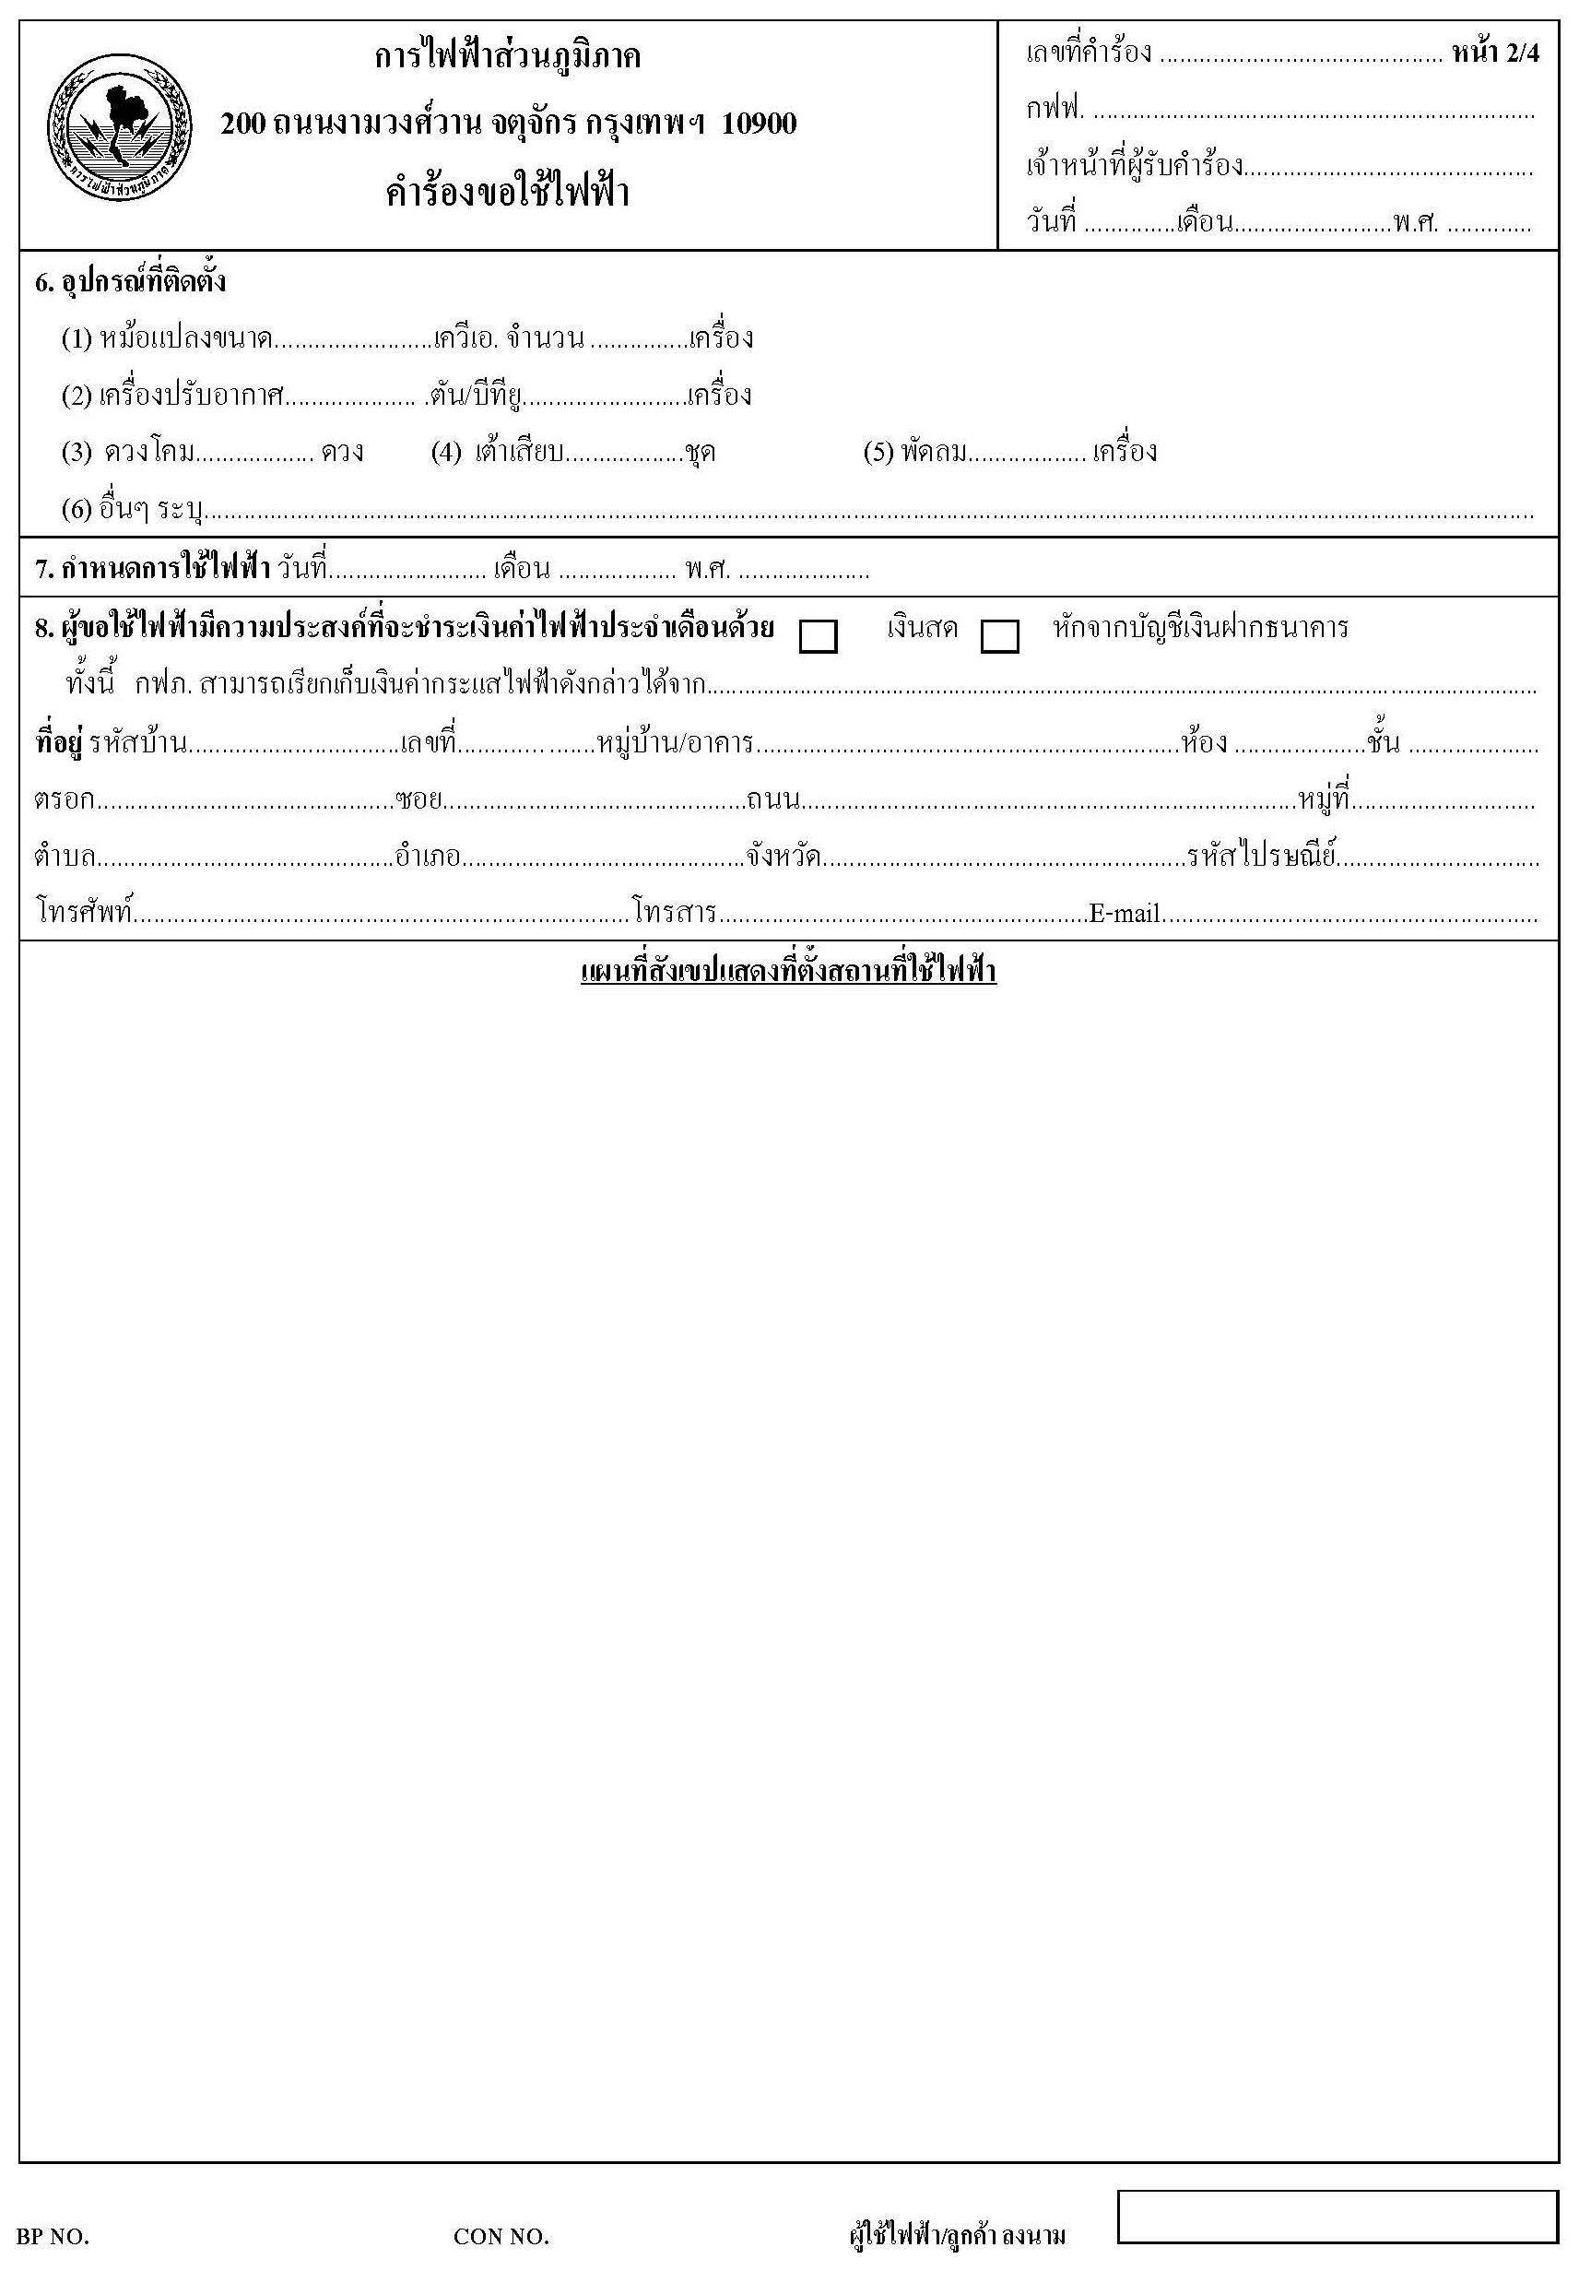
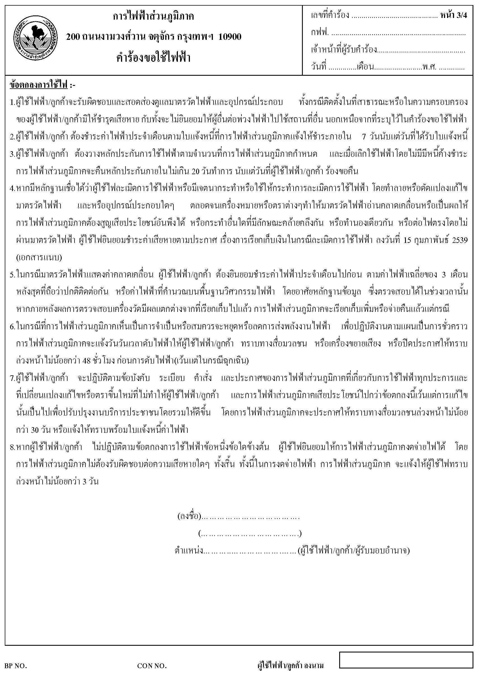
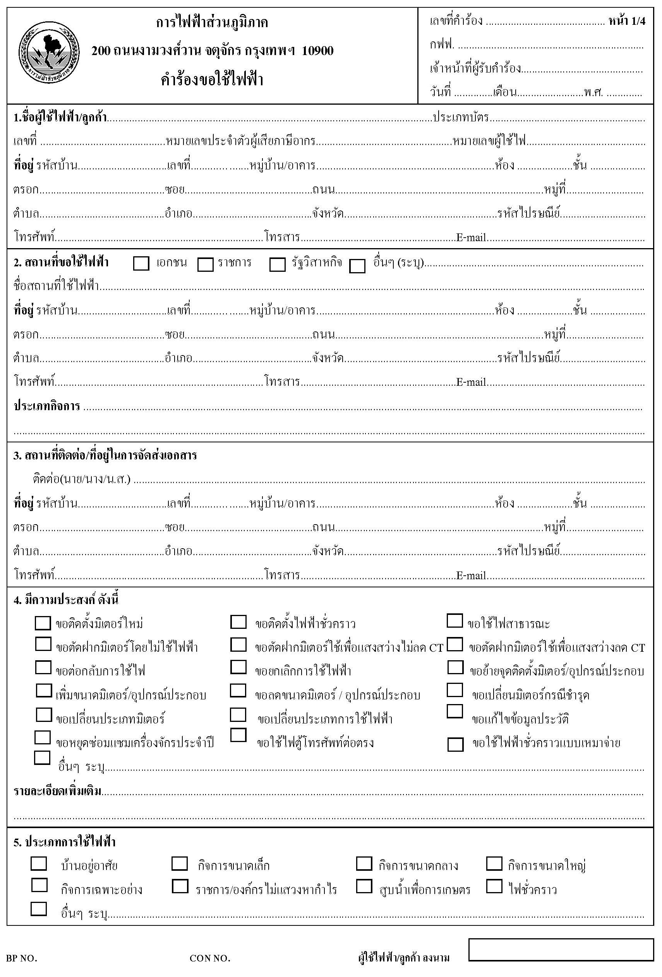

3
คู่มือสำหรับประชาชน
งานที่ให้บริการ การขอใช้ไฟฟ้าประเภทติดตั้งมิเตอร์ไฟฟ้าขนาดไม่เกิน 30 แอมป์ ในเขตชนบทกรณีชำระค่าธรรมเนียม
ก่อนการตรวจสอบการเดินสายภายใน
หน่วยงานที่รับผิดชอบ การไฟฟ้าส่วนภูมิภาค
ขอบเขตการให้บริการ
สถานที่/ช่องทางการให้บริการระยะเวลาเปิดให้บริการ
สำนักงานการไฟฟ้าส่วนภูมิภาคจังหวัดหนองคาย วันจันทร์ - ศุกร์
อำเภอเมือง จังหวัดหนองคาย โทร 042-990718 (ยกเว้นวันหยุดที่ทางราชการกำหนด)
ตั้งแต่เวลา 08.30-12.00 น.และ 13.00-16.30 น.
(สามารถค้นหาที่อยู่สำนักงานและเบอร์โทรศัพท์ได้ที่ http://peaportal.pea.co.th/peaoffice/)
หลักเกณฑ์ วิธีการ และเงื่อนไขในการยื่นคำขอ
งานขอใช้ไฟฟ้าที่ติดตั้งมิเตอร์แรงต่ำขนาด 5(15) แอมป์ ถึง 30(100) แอมป์ ชนิด 1 เฟส และ 3 เฟส สำหรับบ้านอยู่อาศัย อาคารชุด อาคารพาณิชย์ สถานประกอบการ ในพื้นที่เขตชนบท(พื้นที่ที่อยู่นอกเหนือจากพื้นที่เขตเทศบาลตามประกาศของทางราชการ) กรณีชำระค่าธรรมเนียมก่อนการตรวจสอบการเดินสายภายใน เมื่อมาขอใช้ไฟฟ้า โดยมีเงื่อนไข ดังนี้
1.สถานที่ที่ขอใช้ไฟฟ้า ต้องมีระบบจำหน่ายไฟฟ้าแรงต่ำของการไฟฟ้าส่วนภูมิภาคพาดผ่าน
2.สถานที่ที่ขอใช้ไฟฟ้า ต้องมีเลขที่บ้านของสถานที่ที่ขอใช้ไฟฟ้า
3.ผู้ขอใช้ไฟฟ้าจะต้องเดินสายเมนไฟฟ้าจากตัวบ้าน/อาคาร ถึงเสาไฟฟ้า และปล่อยปลายสายจนถึงระดับที่ติดตั้งมิเตอร์
4.สถานที่ที่ขอใช้ไฟฟ้า ต้องมีการเดินสายและติดตั้งอุปกรณ์ไฟฟ้าภายในอาคารให้เรียบร้อยเป็นไปตามมาตรฐานที่วิศวกรรมสถานแห่งประเทศไทย หรือ ที่การไฟฟ้าส่วนภูมิภาคกำหนดหากผลการตรวจสอบไม่เป็นไปตามมาตรฐาน กฟภ.เป็นที่จะต้องให้แก้ไขให้ถูกต้องก่อน มิฉะนั้น กฟภ. จะสงวนสิทธิ์ที่จะจ่ายไฟฟ้าให้
5.กรณีมีจำนวนดวง โคม เต้ารับและ เครื่องไฟฟ้าที่ติดตั้งไว้แล้ว และที่ติดตั้งใหม่รวมกันเกินกว่า 20 จุด(หนึ่งจุด เท่ากับดวงโคม 1 ชุด หรือเต้ารับ 1 ชุด) หรือใช้ไฟฟ้าเกินกว่า 5 กิโลวัตต์ จะต้องส่งแผนผังการเดินสาย และติดตั้งอุปกรณ์ไฟฟ้าขนาดมาตราส่วนไม่เกิน 1:100 จำนวน 2 ชุดเพื่อใช้ประกอบในการตรวจสอบแผนผังการเดินสายนี้ ผู้ขอใช้ไฟฟ้าจะจ้างการไฟฟ้าฯจัดทำให้ก็ได้
ขั้นตอนและระยะเวลาการให้บริการ
ขั้นตอน หน่วยงานรับผิดชอบ
1.รับคำร้องขอใช้ไฟฟ้าสอบถามข้อมูลรายละเอียดต่างๆและนัดหมายตรวจสอบการติดตั้งอุปกรณ์ไฟฟ้าภายในอาคาร (ระยะเวลา 60นาที) | แผนกบริการลูกค้า
2.อนุมัติคำร้อง (ระยะเวลา 15 นาที) | หัวหน้าแผนกบริการลูกค้า
3.รับชำระเงินในการขอติดตั้งมิเตอร์ไฟฟ้า(ระยะเวลา 30นาที) | แผนกบริการลูกค้า
4.ตรวจสอบการติดตั้งอุปกรณ์ไฟฟ้าภายในอาคาร  (ระยะเวลา 1 วัน) | แผนกบริการลูกค้า
5.ติดตั้งมิเตอร์พร้อมจ่ายไฟ  (ระยะเวลา 4วัน) | แผนกมิเตอร์
รวมระยะเวลาขั้นตอนที่ 1-3ไม่เกิน 1วันทำการ และระยะเวลาขั้นตอนที่ 4-5 ไม่เกิน 5วันทำการ ตามมาตรฐานคุณภาพบริการกำหนด
หมายเหตุ1. ระยะเวลาที่กำกับในขั้นตอน เป็นเวลาการปฏิบัติงานภายหลังจากเจ้าหน้าที่ได้ตรวจสอบเอกสารหลักฐาน
ประกอบมีความถูกต้องครบถ้วนแล้ว
2. ระยะเวลาที่กำกับในขั้นตอน ไม่รวมเวลาในการเดินทาง และ เวลาในการรอคอยนัดหมาย
3.กรณีไม่ถูกต้องตามมาตรฐานฯ แจ้งผู้ขอใช้ไฟแก้ไขและนัดหมายตรวจสอบครั้งต่อไป

4
รายการเอกสารหลักฐานประกอบ
เอกสารหรือหลักฐานที่ต้องใช้จำนวนอย่างละ 1 ชุด ที่เป็นต้นฉบับหรือ สำเนา
บุคคล | นิติบุคคล
1.บัตรประชาชน/ข้าราชการ/ พนักงานองค์กรของรัฐ | 1.บัตรประจำตัวของผู้มีอำนาจลงนาม
2.ทะเบียนบ้านที่อยู่ปัจจุบันของผู้ขอใช้ไฟ | 2.หนังสือรับรองการจดทะเบียนนิติบุคคล
3.ทะเบียนบ้านของสถานที่ใช้ไฟ และหรือเอกสารหลักฐาน | 3.ใบทะเบียนภาษีมูลค่าเพิ่ม (แบบ ภ.พ.20)
แสดงกรรมสิทธิ์หรือสิทธิครอบครองสถานที่ใช้ไฟฟ้า | 4.ทะเบียนบ้านของสถานที่ใช้ไฟและหรือเอกสารหลักฐาน
4.แผนผังสังเขปแสดงที่ตั้งของสถานที่ขอใช้ไฟฟ้า | แสดงกรรมสิทธิ์หรือสิทธิครอบครองสถานที่ใช้ไฟฟ้า
 | 5.แผนผังสังเขปแสดงที่ตั้งของสถานที่ขอใช้ไฟฟ้า
กรณีมอบให้บุคคลอื่นดำเนินการแทน ต้องส่งเอกสารเพิ่มเติม ดังนี้
1.หนังสือมอบอำนาจต้นฉบับ พร้อมติดอากรแสตมป์
2.สำเนาบัตรประจำตัวของผู้มอบและบัตรประจำตัวของผู้รับมอบอำนาจ
3.สำเนาทะเบียนบ้านของผู้มอบและทะเบียนบ้านของผู้รับมอบอำนาจ

ค่าธรรมเนียม
ค่าธรรมเนียมติดตั้งมิเตอร์ใหม่ (รวมภาษีมูลค่าเพิ่ม 7%)
ขนาดมิเตอร์ | ค่าประกัน | ค่าตรวจสอบ | ค่าต่อไฟ | ค่าส่วนเฉลี่ย | รวม
5(15)1เฟส | 300.00 | 107.00 | 321.00 | - | 728.00
15(45)1เฟส | 2,000.00 | 214.00 | 802.00 | 1,605.50 | 4,621.50
30(100)1เฟส | 5,000.00 | 428.00 | 1,605.00 | 5,350.00 | 12,383.00
15(45)3เฟส | 6,000.00 | 642.00 | 2,407.50 | 6,955.00 | 16,004.50
30(100)3เฟส | 15,000.00 | 1,284.00 | 4,815.00 | 17,655.00 | 38,754.00

การรับเรื่องร้องเรียน
ถ้าการให้บริการไม่เป็นไปตามข้อตกลงที่ระบุไว้ข้างต้นสามารถติดต่อเพื่อร้องเรียนได้ที่ PEA Call Center
โทร. 1129 หรือเว็บไซต์ http://www.pea.co.th หรือ สนง. การไฟฟ้าส่วนภูมิภาคจังหวัดหนองคาย โทร. 042-990718
ตัวอย่างแบบฟอร์ม
ลายเซ็นต์
ลายเซ็นต์

5
คู่มือสำหรับประชาชน
งานที่ให้บริการ การขอใช้ไฟฟ้าประเภทติดตั้งมิเตอร์ไฟฟ้าขนาดไม่เกิน 30 แอมป์ ในเขตเมืองกรณีตรวจสอบการเดินสาย
ภายในก่อนชำระค่าธรรมเนียม
หน่วยงานที่รับผิดชอบ การไฟฟ้าส่วนภูมิภาค
ขอบเขตการให้บริการ
สถานที่/ช่องทางการให้บริการระยะเวลาเปิดให้บริการ
สำนักงานการไฟฟ้าส่วนภูมิภาคจังหวัดหนองคาย วันจันทร์ - ศุกร์
อำเภอเมือง จังหวัดหนองคาย โทร 042-990718 (ยกเว้นวันหยุดที่ทางราชการกำหนด)
ตั้งแต่เวลา 08.30-12.00 น.และ 13.00-16.30 น.
(สามารถค้นหาที่อยู่สำนักงานและเบอร์โทรศัพท์ได้ที่ http://peaportal.pea.co.th/peaoffice/)
หลักเกณฑ์ วิธีการ และเงื่อนไขในการยื่นคำขอ
งานขอใช้ไฟฟ้าที่ติดตั้งมิเตอร์แรงต่ำขนาด 5(15) แอมป์ ถึง 30(100) แอมป์ ชนิด 1 เฟส และ 3 เฟส สำหรับบ้านอยู่อาศัย อาคารชุด อาคารพาณิชย์ สถานประกอบการ ในพื้นที่เขตเมือง(พื้นที่ที่อยู่ในเขตเทศบาลตามประกาศของทางราชการ) กรณีตรวจสอบการเดินสายภายในก่อนชำระค่าธรรมเนียมเนื่องจากผู้ขอใช้ไฟฟ้าเดินสายภายในสถานที่ขอใช้ไฟฟ้ายังไม่เรียบร้อย เมื่อมาขอใช้ไฟฟ้า โดยมีเงื่อนไข ดังนี้
1.สถานที่ที่ขอใช้ไฟฟ้า ต้องมีระบบจำหน่ายไฟฟ้าแรงต่ำของการไฟฟ้าส่วนภูมิภาคพาดผ่าน
2.สถานที่ที่ขอใช้ไฟฟ้า ต้องมีเลขที่บ้านของสถานที่ที่ขอใช้ไฟฟ้า
3.ผู้ขอใช้ไฟฟ้าจะต้องเดินสายเมนไฟฟ้าจากตัวบ้าน/อาคาร ถึงเสาไฟฟ้า และปล่อยปลายสายจนถึงระดับที่ติดตั้งมิเตอร์
4.สถานที่ที่ขอใช้ไฟฟ้า ต้องมีการเดินสายและติดตั้งอุปกรณ์ไฟฟ้าภายในอาคารให้เรียบร้อยเป็นไปตามมาตรฐานที่วิศวกรรมสถานแห่งประเทศไทย หรือ ที่การไฟฟ้าส่วนภูมิภาคกำหนดหากผลการตรวจสอบไม่เป็นไปตามมาตรฐาน กฟภ.เป็นที่จะต้องให้แก้ไขให้ถูกต้องก่อน มิฉะนั้น กฟภ. จะสงวนสิทธิ์ที่จะจ่ายไฟฟ้าให้
5.กรณีมีจำนวนดวง โคม เต้ารับและ เครื่องไฟฟ้าที่ติดตั้งไว้แล้ว และที่ติดตั้งใหม่รวมกันเกินกว่า 20 จุด(หนึ่งจุด เท่ากับดวงโคม 1 ชุด หรือเต้ารับ 1 ชุด) หรือใช้ไฟฟ้าเกินกว่า 5 กิโลวัตต์ จะต้องส่งแผนผังการเดินสาย และติดตั้งอุปกรณ์ไฟฟ้าขนาดมาตราส่วนไม่เกิน 1:100 จำนวน 2 ชุดเพื่อใช้ประกอบในการตรวจสอบแผนผังการเดินสายนี้ ผู้ขอใช้ไฟฟ้าจะจ้างการไฟฟ้าฯจัดทำให้ก็ได้
ขั้นตอนและระยะเวลาการให้บริการ
ขั้นตอน หน่วยงานรับผิดชอบ
1.รับคำร้องขอใช้ไฟฟ้าสอบถามข้อมูลรายละเอียดต่างๆและนัดหมายตรวจสอบการติดตั้งอุปกรณ์ไฟฟ้าภายในอาคาร (ระยะเวลา 60นาที) | แผนกบริการลูกค้า
2.ตรวจสอบการติดตั้งอุปกรณ์ไฟฟ้าภายในอาคาร  (ระยะเวลา 0.5วัน) | แผนกบริการลูกค้า
3.อนุมัติคำร้อง (ระยะเวลา 15นาที) | หัวหน้าแผนกบริการลูกค้า
4.รับชำระเงินในการขอติดตั้งมิเตอร์ไฟฟ้า  (ระยะเวลา 30นาที) | แผนกบริการลูกค้า
5.ติดตั้งมิเตอร์พร้อมจ่ายไฟ  (ระยะเวลา 2 วัน) | แผนกมิเตอร์
รวมระยะเวลาขั้นตอนที่ 1-3 ไม่เกิน 2 วันทำการ และระยะเวลาขั้นตอนที่ 4-5 ไม่เกิน 2 วันทำการ ตามมาตรฐานคุณภาพบริการกำหนด
หมายเหตุ1. ระยะเวลาที่กำกับในขั้นตอน เป็นเวลาการปฏิบัติงานภายหลังจากเจ้าหน้าที่ได้ตรวจสอบเอกสารหลักฐาน
ประกอบมีความถูกต้องครบถ้วนแล้ว
2. ระยะเวลาที่กำกับในขั้นตอน ไม่รวมเวลาในการเดินทาง และ เวลาในการรอคอยนัดหมาย
3.กรณีไม่ถูกต้องตามมาตรฐานฯ แจ้งผู้ขอใช้ไฟแก้ไขและนัดหมายตรวจสอบครั้งต่อไป
6
รายการเอกสารหลักฐานประกอบ
เอกสารหรือหลักฐานที่ต้องใช้จำนวนอย่างละ 1 ชุด ที่เป็นต้นฉบับหรือ สำเนา
บุคคล | นิติบุคคล
1.บัตรประชาชน/ข้าราชการ/ พนักงานองค์กรของรัฐ | 1.บัตรประจำตัวของผู้มีอำนาจลงนาม
2.ทะเบียนบ้านที่อยู่ปัจจุบันของผู้ขอใช้ไฟ | 2.หนังสือรับรองการจดทะเบียนนิติบุคคล
3.ทะเบียนบ้านของสถานที่ใช้ไฟ และหรือเอกสารหลักฐาน | 3.ใบทะเบียนภาษีมูลค่าเพิ่ม (แบบ ภ.พ.20)
แสดงกรรมสิทธิ์หรือสิทธิครอบครองสถานที่ใช้ไฟฟ้า | 4.ทะเบียนบ้านของสถานที่ใช้ไฟและหรือเอกสารหลักฐาน
4.แผนผังสังเขปแสดงที่ตั้งของสถานที่ขอใช้ไฟฟ้า | แสดงกรรมสิทธิ์หรือสิทธิครอบครองสถานที่ใช้ไฟฟ้า
 | 5.แผนผังสังเขปแสดงที่ตั้งของสถานที่ขอใช้ไฟฟ้า
กรณีมอบให้บุคคลอื่นดำเนินการแทน ต้องส่งเอกสารเพิ่มเติม ดังนี้
1.หนังสือมอบอำนาจต้นฉบับ พร้อมติดอากรแสตมป์
2.สำเนาบัตรประจำตัวของผู้มอบและผู้รับมอบอำนาจ
3.สำเนาทะเบียนบ้านของผู้มอบและผู้รับมอบอำนาจ

ค่าธรรมเนียม
ค่าธรรมเนียมติดตั้งมิเตอร์ใหม่ (รวมภาษีมูลค่าเพิ่ม 7%)
ขนาดมิเตอร์ | ค่าประกัน | ค่าตรวจสอบ | ค่าต่อไฟ | ค่าส่วนเฉลี่ย | รวม
5(15)1เฟส | 300.00 | 107.00 | 321.00 | - | 728.00
15(45)1เฟส | 2,000.00 | 214.00 | 802.00 | 1,605.50 | 4,621.50
30(100)1เฟส | 5,000.00 | 428.00 | 1,605.00 | 5,350.00 | 12,383.00
15(45)3เฟส | 6,000.00 | 642.00 | 2,407.50 | 6,955.00 | 16,004.50
30(100)3เฟส | 15,000.00 | 1,284.00 | 4,815.00 | 17,655.00 | 38,754.00

การรับเรื่องร้องเรียน
ถ้าการให้บริการไม่เป็นไปตามข้อตกลงที่ระบุไว้ข้างต้นสามารถติดต่อเพื่อร้องเรียนได้ที่ PEA Call Center
โทร. 1129 หรือเว็บไซต์ http://www.pea.co.th หรือ สนง. การไฟฟ้าส่วนภูมิภาคจังหวัดหนองคาย โทร. 042-990718
ตัวอย่างแบบฟอร์ม
ลายเซ็นต์
ลายเซ็นต์
ลายเซ็นต์
ลายเซ็นต์

7
คู่มือสำหรับประชาชน
งานที่ให้บริการ การขอใช้ไฟฟ้าประเภทติดตั้งมิเตอร์ไฟฟ้า ขนาดไม่เกิน 30 แอมป์ ในเขตเมือง กรณีชำระค่าธรรมเนียมก่อน
การตรวจสอบการเดินสายภายใน
หน่วยงานที่รับผิดชอบ การไฟฟ้าส่วนภูมิภาค
ขอบเขตการให้บริการ
สถานที่/ช่องทางการให้บริการระยะเวลาเปิดให้บริการ
สำนักงานการไฟฟ้าส่วนภูมิภาคจังหวัดหนองคาย วันจันทร์ - ศุกร์
อำเภอเมือง จังหวัดหนองคาย โทร 042-990718 (ยกเว้นวันหยุดที่ทางราชการกำหนด)
ตั้งแต่เวลา 08.30-12.00 น.และ 13.00-16.30 น.
(สามารถค้นหาที่อยู่สำนักงานและเบอร์โทรศัพท์ได้ที่ http://peaportal.pea.co.th/peaoffice/)
หลักเกณฑ์ วิธีการ และเงื่อนไขในการยื่นคำขอ
งานขอใช้ไฟฟ้าที่ติดตั้งมิเตอร์แรงต่ำขนาด 5(15) แอมป์ ถึง 30(100) แอมป์ ชนิด 1 เฟส และ 3 เฟส สำหรับบ้านอยู่อาศัย อาคารชุด อาคารพาณิชย์ สถานประกอบการ ในพื้นที่เขตเมือง(พื้นที่ที่อยู่ในเขตเทศบาลตามประกาศของทางราชการ) กรณีชำระค่าธรรมเนียมก่อนการตรวจสอบการเดินสายภายในโดยมีเงื่อนไข ดังนี้
1.สถานที่ที่ขอใช้ไฟฟ้า ต้องมีระบบจำหน่ายไฟฟ้าแรงต่ำของการไฟฟ้าส่วนภูมิภาคพาดผ่าน
2.สถานที่ที่ขอใช้ไฟฟ้า ต้องมีเลขที่บ้านของสถานที่ที่ขอใช้ไฟฟ้า
3.ผู้ขอใช้ไฟฟ้าจะต้องเดินสายเมนไฟฟ้าจากตัวบ้าน/อาคาร ถึงเสาไฟฟ้า และปล่อยปลายสายจนถึงระดับที่ติดตั้งมิเตอร์
4.สถานที่ที่ขอใช้ไฟฟ้า ต้องมีการเดินสายและติดตั้งอุปกรณ์ไฟฟ้าภายในอาคารให้เรียบร้อยเป็นไปตามมาตรฐานที่วิศวกรรมสถานแห่งประเทศไทย หรือ ที่การไฟฟ้าส่วนภูมิภาคกำหนดหากผลการตรวจสอบไม่เป็นไปตามมาตรฐาน กฟภ.เป็นที่จะต้องให้แก้ไขให้ถูกต้องก่อน มิฉะนั้น กฟภ. จะสงวนสิทธิ์ที่จะจ่ายไฟฟ้าให้
5.กรณีมีจำนวนดวง โคม เต้ารับและ เครื่องไฟฟ้าที่ติดตั้งไว้แล้ว และที่ติดตั้งใหม่รวมกันเกินกว่า 20 จุด(หนึ่งจุด เท่ากับดวงโคม 1 ชุด หรือเต้ารับ 1 ชุด) หรือใช้ไฟฟ้าเกินกว่า 5 กิโลวัตต์ จะต้องส่งแผนผังการเดินสาย และติดตั้งอุปกรณ์ไฟฟ้าขนาดมาตราส่วนไม่เกิน 1:100 จำนวน 2 ชุดเพื่อใช้ประกอบในการตรวจสอบแผนผังการเดินสายนี้ ผู้ขอใช้ไฟฟ้าจะจ้างการไฟฟ้าฯจัดทำให้ก็ได้
ขั้นตอนและระยะเวลาการให้บริการ
ขั้นตอน หน่วยงานรับผิดชอบ
1.รับคำร้องขอใช้ไฟฟ้าสอบถามข้อมูลรายละเอียดต่างๆและนัดหมายตรวจสอบการติดตั้งอุปกรณ์ไฟฟ้าภายในอาคาร (ระยะเวลา 60นาที) | แผนกบริการลูกค้า
2.อนุมัติคำร้อง (ระยะเวลา 15 นาที) | หัวหน้าแผนกบริการลูกค้า
3.รับชำระเงินในการขอติดตั้งมิเตอร์ไฟฟ้า  (ระยะเวลา 30นาที) | แผนกบริการลูกค้า
4.ตรวจสอบการติดตั้งอุปกรณ์ไฟฟ้าภายในอาคาร  (ระยะเวลา 0.5 วัน) | แผนกบริการลูกค้า
5.ติดตั้งมิเตอร์พร้อมจ่ายไฟ  (ระยะเวลา 1.5วัน) | แผนกมิเตอร์
รวมระยะเวลาขั้นตอนที่ 1-3ไม่เกิน 1วันทำการ และระยะเวลาขั้นตอนที่ 4-5 ไม่เกิน 2วันทำการ ตามมาตรฐานคุณภาพบริการกำหนด
หมายเหตุ1. ระยะเวลาที่กำกับในขั้นตอน เป็นเวลาการปฏิบัติงานภายหลังจากเจ้าหน้าที่ได้ตรวจสอบเอกสารหลักฐาน
ประกอบมีความถูกต้องครบถ้วนแล้ว
2. ระยะเวลาที่กำกับในขั้นตอน ไม่รวมเวลาในการเดินทาง และ เวลาในการรอคอยนัดหมาย
3.กรณีไม่ถูกต้องตามมาตรฐานฯ แจ้งผู้ขอใช้ไฟแก้ไขและนัดหมายตรวจสอบครั้งต่อไป
8
รายการเอกสารหลักฐานประกอบ
เอกสารหรือหลักฐานที่ต้องใช้จำนวนอย่างละ 1 ชุด ที่เป็นต้นฉบับหรือ สำเนา
บุคคล | นิติบุคคล
1.บัตรประชาชน/ข้าราชการ/ พนักงานองค์กรของรัฐ | 1.บัตรประจำตัวของผู้มีอำนาจลงนาม
2.ทะเบียนบ้านที่อยู่ปัจจุบันของผู้ขอใช้ไฟ | 2.หนังสือรับรองการจดทะเบียนนิติบุคคล
3.ทะเบียนบ้านของสถานที่ใช้ไฟ และหรือเอกสารหลักฐาน | 3.ใบทะเบียนภาษีมูลค่าเพิ่ม (แบบ ภ.พ.20)
แสดงกรรมสิทธิ์หรือสิทธิครอบครองสถานที่ใช้ไฟฟ้า | 4.ทะเบียนบ้านของสถานที่ใช้ไฟและหรือเอกสารหลักฐาน
4.แผนผังสังเขปแสดงที่ตั้งของสถานที่ขอใช้ไฟฟ้า | แสดงกรรมสิทธิ์หรือสิทธิครอบครองสถานที่ใช้ไฟฟ้า
 | 5.แผนผังสังเขปแสดงที่ตั้งของสถานที่ขอใช้ไฟฟ้า
กรณีมอบให้บุคคลอื่นดำเนินการแทน ต้องส่งเอกสารเพิ่มเติม ดังนี้
1.หนังสือมอบอำนาจต้นฉบับ พร้อมติดอากรแสตมป์
2.สำเนาบัตรประจำตัวของผู้มอบและบัตรประจำตัวของผู้รับมอบอำนาจ
3.สำเนาทะเบียนบ้านของผู้มอบและทะเบียนบ้านของผู้รับมอบอำนาจ

ค่าธรรมเนียม
ค่าธรรมเนียมติดตั้งมิเตอร์ใหม่ (รวมภาษีมูลค่าเพิ่ม 7%)
ขนาดมิเตอร์ | ค่าประกัน | ค่าตรวจสอบ | ค่าต่อไฟ | ค่าส่วนเฉลี่ย | รวม
5(15)1เฟส | 300.00 | 107.00 | 321.00 | - | 728.00
15(45)1เฟส | 2,000.00 | 214.00 | 802.00 | 1,605.50 | 4,621.50
30(100)1เฟส | 5,000.00 | 428.00 | 1,605.00 | 5,350.00 | 12,383.00
15(45)3เฟส | 6,000.00 | 642.00 | 2,407.50 | 6,955.00 | 16,004.50
30(100)3เฟส | 15,000.00 | 1,284.00 | 4,815.00 | 17,655.00 | 38,754.00

การรับเรื่องร้องเรียน
ถ้าการให้บริการไม่เป็นไปตามข้อตกลงที่ระบุไว้ข้างต้นสามารถติดต่อเพื่อร้องเรียนได้ที่ PEA Call Center
โทร. 1129 หรือเว็บไซต์ http://www.pea.co.th หรือ สนง. การไฟฟ้าส่วนภูมิภาคจังหวัดหนองคาย โทร. 042-990718
ตัวอย่างแบบฟอร์ม
ลายเซ็นต์
ลายเซ็นต์

